軍事費を削ってくらし・福祉にまわせ!!



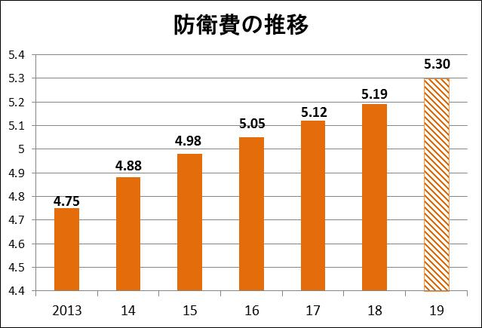

来年度予算の概算要求で防衛省の要求額が5.3兆円近くに達し過去最大となりました。その多くが米国からの武器購入費で、軍備増強の道を突き進んでいます。
(兆円)
その一方、安倍政権は社会保障予算の中心となる厚労省の予算について大幅に削り込む計画で、国民に負担を押し付ける姿勢を変えようとしません。
軍事費を削り、くらし・福祉にまわすことを求めましょう。
※19年度は概算要求額
(年度)

政府は消費税10％増税とあわせて、複数税率（軽減税率）制度の導入を目指しています。この複数税率は本当に負担軽減なのでしょうか？
○複数税率とは「酒類と外食を除く飲食料品」「定期購読契約が締結された週２回以上発行の新聞」を現行の税率8％に据え置く制度です。


複数税率について日本商工会議所や日本チェーンストア協会、日本税理士会連合会など幅広い団体が導入に反対しています。
消費税廃止各界連絡会
東京都豊島区目白２-36-13
電話 03-3987-4391

